**НЕГОСУДАРСТВЕННОЕ ОБРАЗОВАТЕЛЬНОЕ ЧАСТНОЕ УЧРЕЖДЕНИЕ ВЫСШЕГО ОБРАЗОВАНИЯ**

**«МОСКОВСКИЙ ФИНАНСОВО-ПРОМЫШЛЕННЫЙ УНИВЕРСИТЕТ «СИНЕРГИЯ»**

|  |  |  |
| --- | --- | --- |
| **Факультет/Институт** |  | Информационных технологий |
|  |  | (наименование факультета/ Института) |
| **Направление/специальность** |  | Информационные системы и технологии |
| **подготовки:** |  | (код и наименование направления /специальности подготовки) |
| **Форма обучения:** |  | очная |
|  |  | (очная, очно-заочная, заочная) |
|  |  |  |

**Лабораторный практикум № 9**

|  |  |  |  |  |
| --- | --- | --- | --- | --- |
| **по дисциплине** |  | Администрирование информационных систем | | |
|  | | |  | (наименование дисциплины) |

|  |  |  |  |  |
| --- | --- | --- | --- | --- |
| **Обучающийся** |  | **Догужиев Денис Юрьевич** |  |  |
|  |  | (ФИО) |  | (подпись) |
| **Группа** |  | **ВБИо-304рсоб** |  |
|  |  |  |  |

|  |  |  |  |  |
| --- | --- | --- | --- | --- |
| **Преподаватель** |  | Сибирев Иван Валерьевич |  |  |
|  |  | (ФИО) |  | (подпись) |

**Москва 2024 г.**

**Цель работы:**

Системы безопасности и администрирование SQL Server. Проектирование защиты баз данных (проектирование схем и шифрование).

З**адание:**

1. Создать пользовательские роли и прописать их доступ к объектам базы данных;
2. Определить объекты базы данных только для чтения (SELECT);
3. Определить изменяемые объекты базы данных (INSERT, SELECT, UPDATE, DELETE) и частоту их корректировки;
4. Создать пользователей и сделать их членами указанных ролей.

**Ход работы:**

Создадим таблицы для описания деятельности гостиницы.

* Номера
* Посетители
* Уровень обслуживания

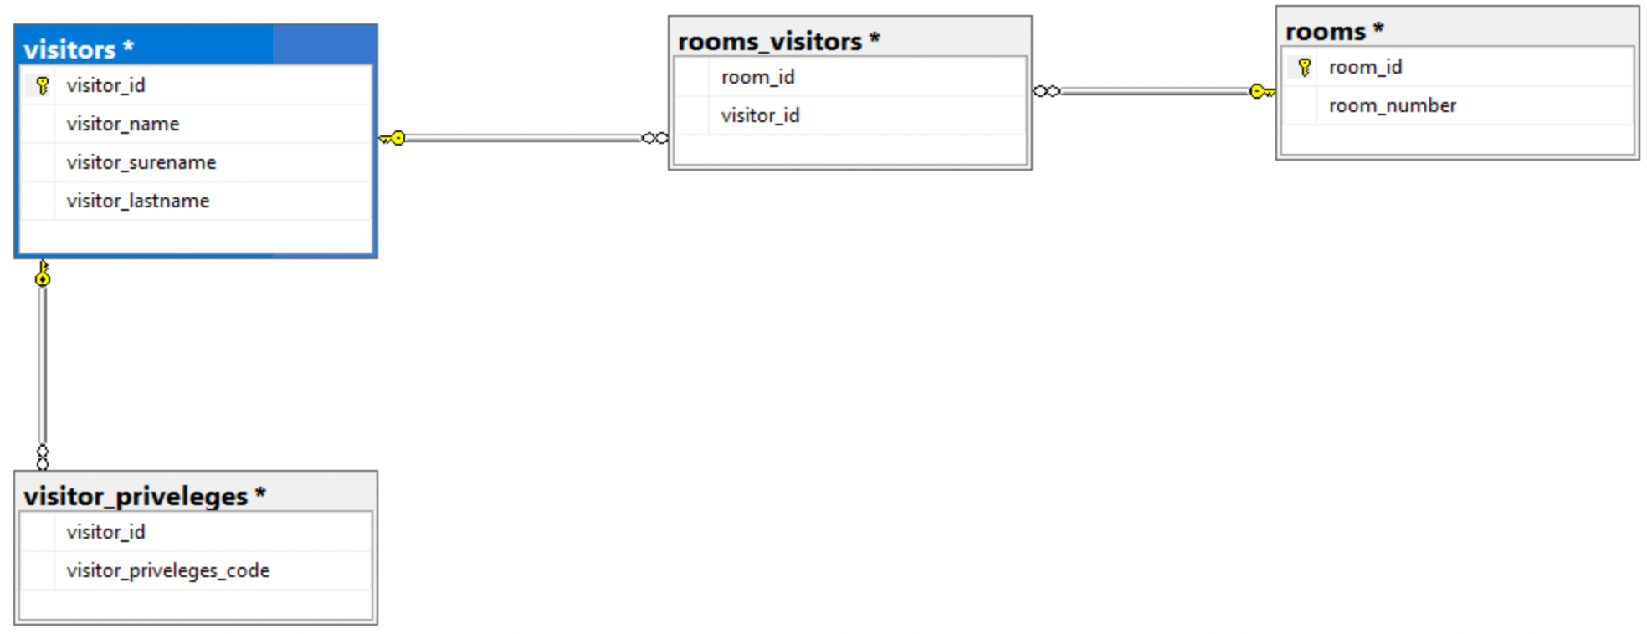

Определим пользовательские роли для созданной базы данных.

Создадим роль db_hotel_admin с правами на добавление, удаление, изменение и выборку данных из всех таблиц базы данных.

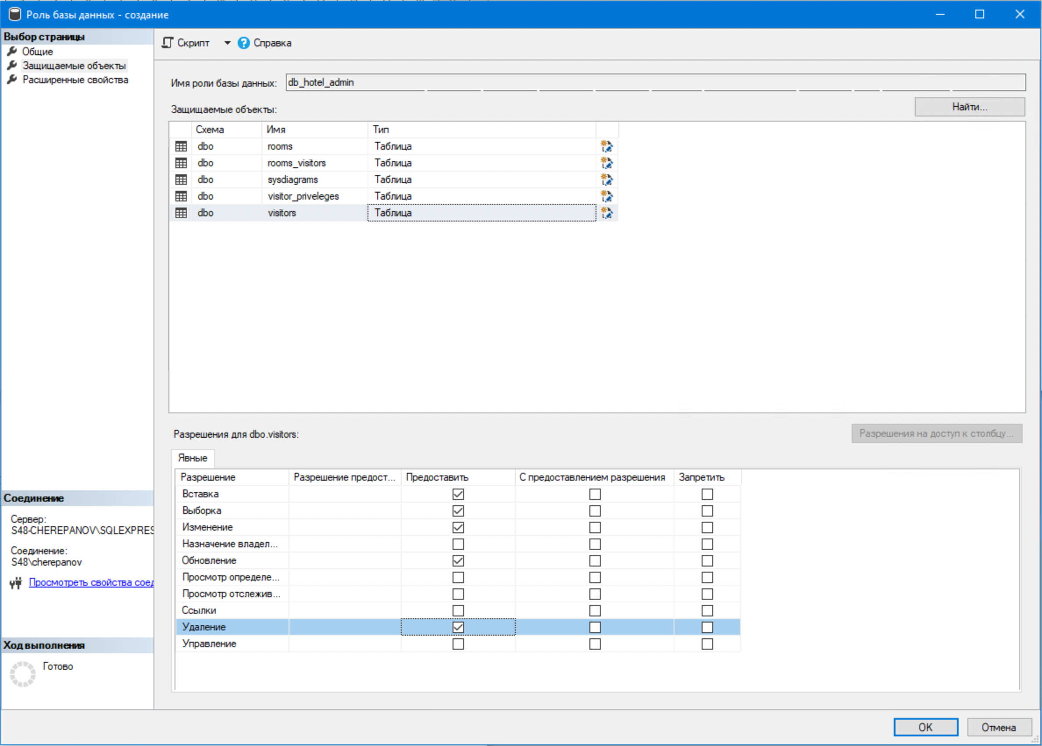

Создадим роль db_hotel_manager, с правами только на выборку данных из таблиц базы данных.

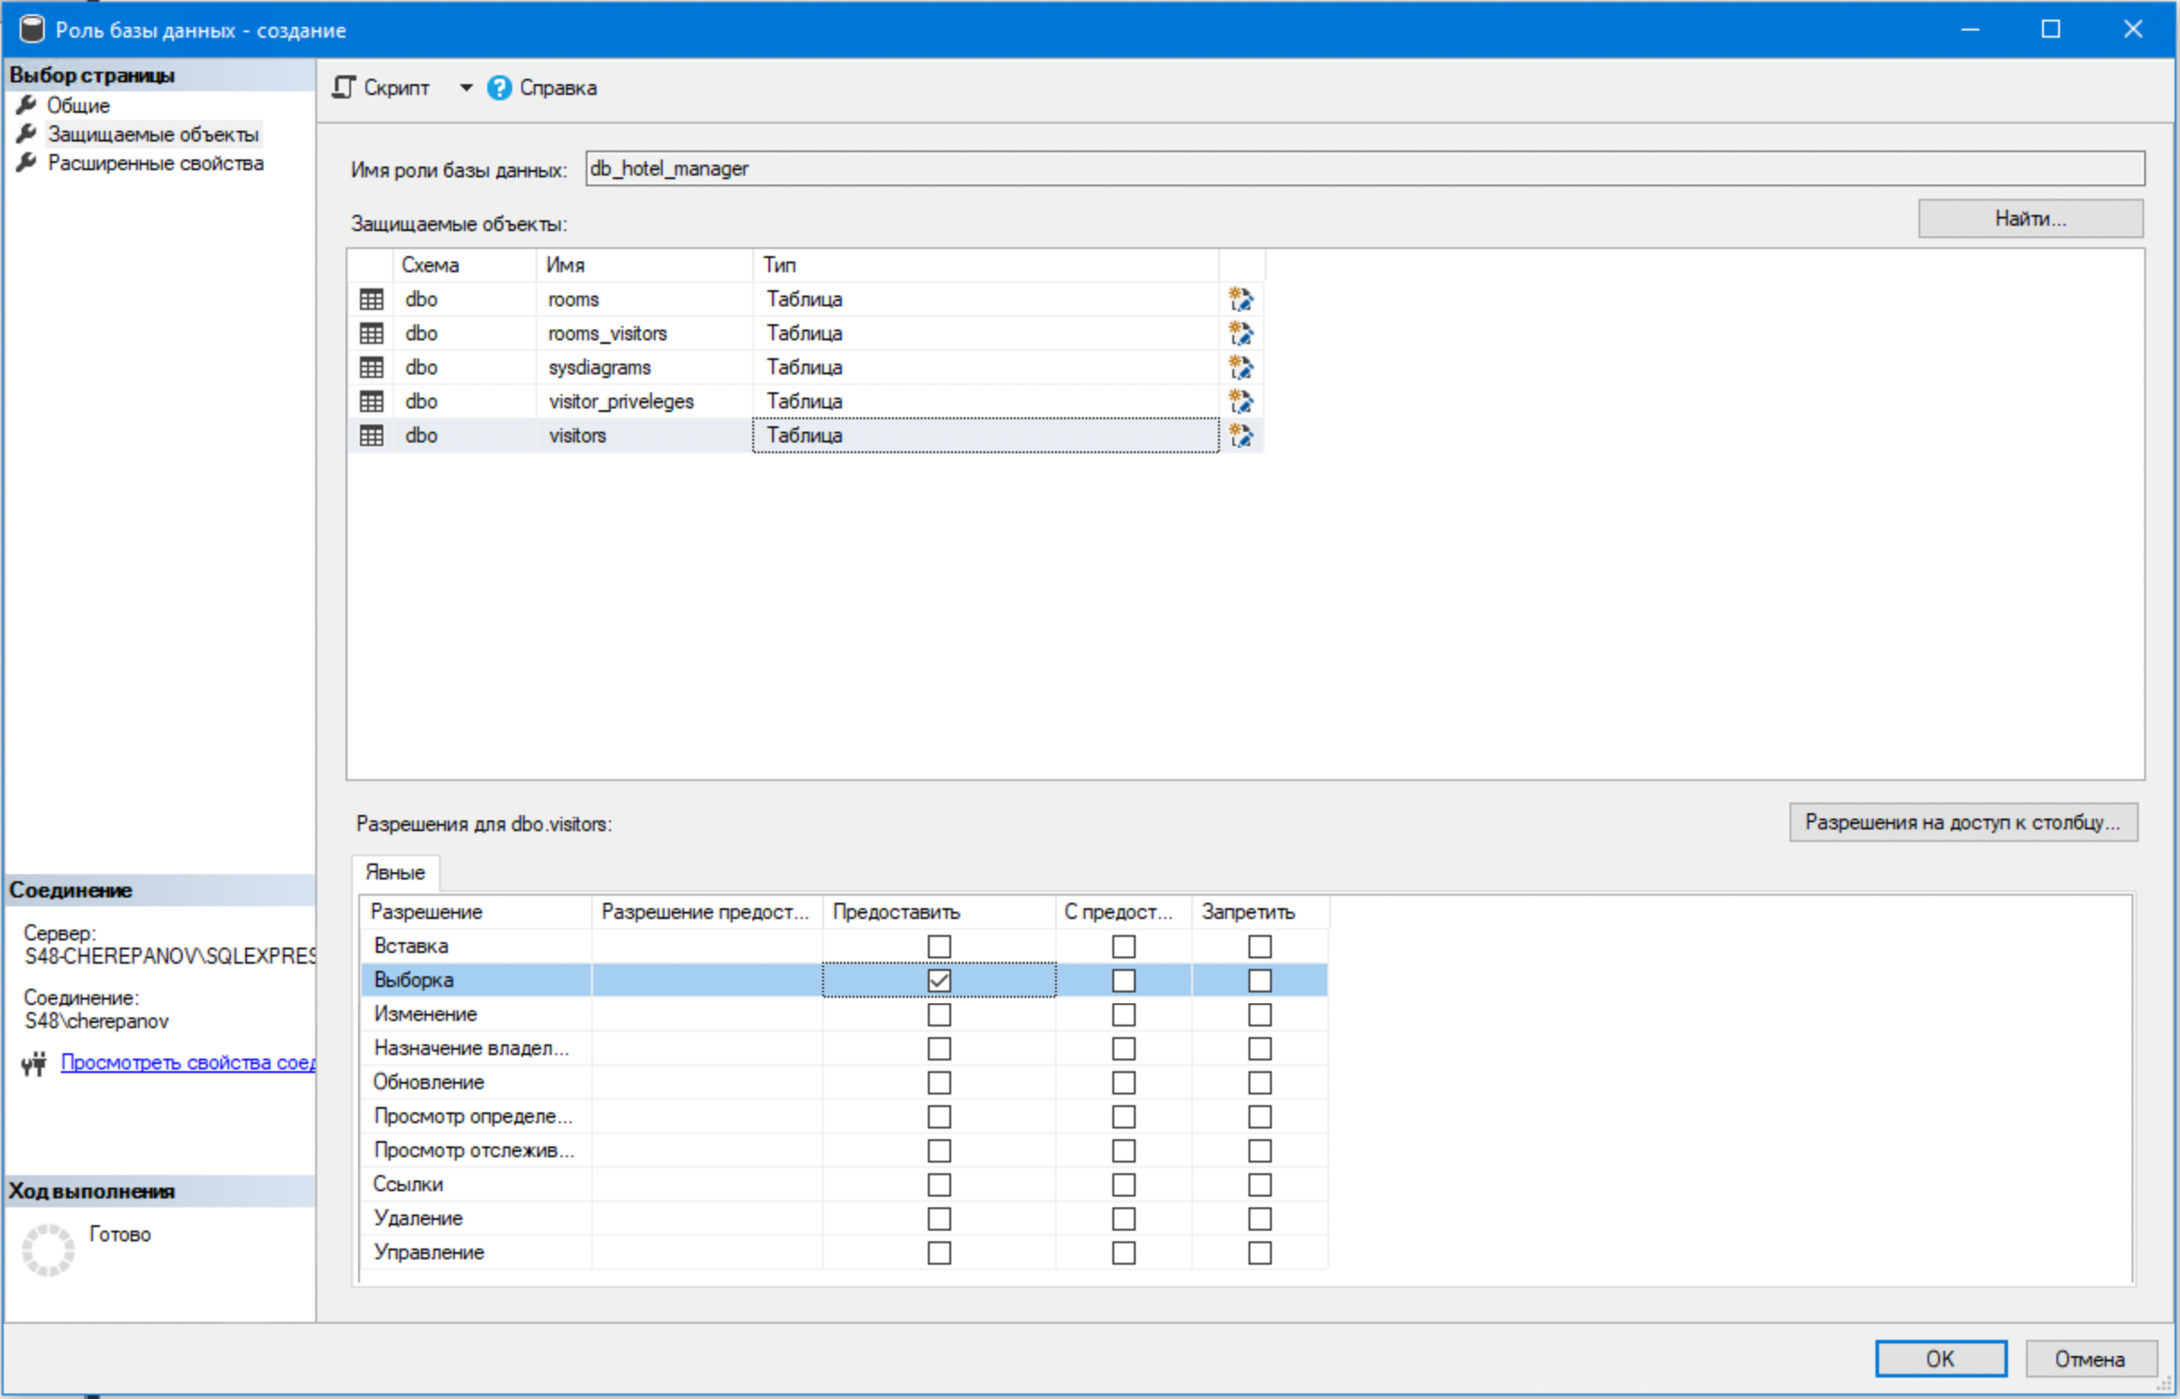

Создадим пользователя hotel_administrator и присвоим ему роль db_hotel_admin

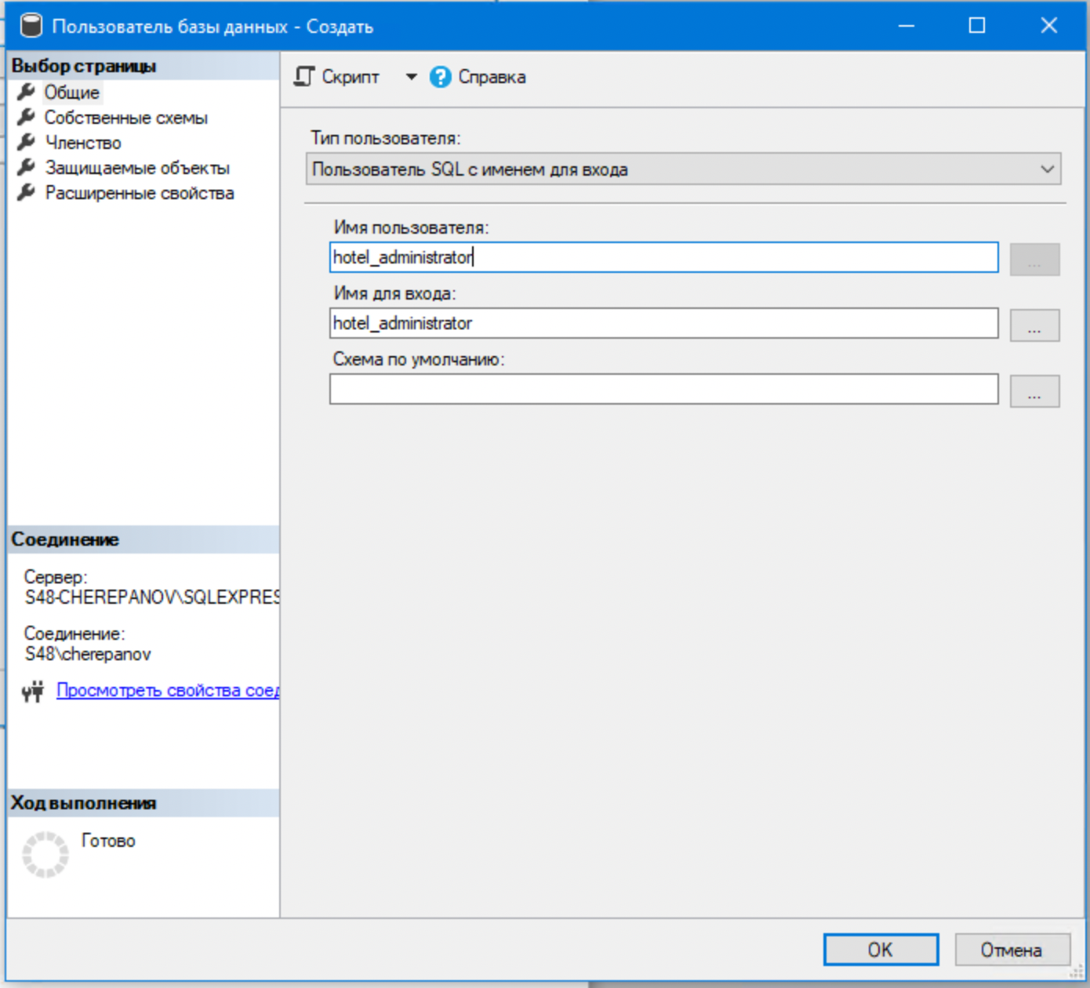

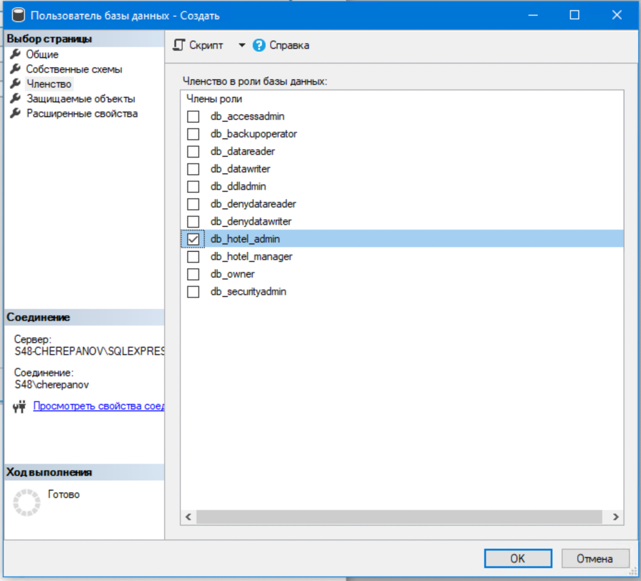

Создадим пользователя hotel_manager и присвоим ему роль db_hotel_manager

